Муниципальное учреждение «Управления дошкольного образования»
Исполнительного комитета Нижнекамского муниципального района

Республики Татарстан

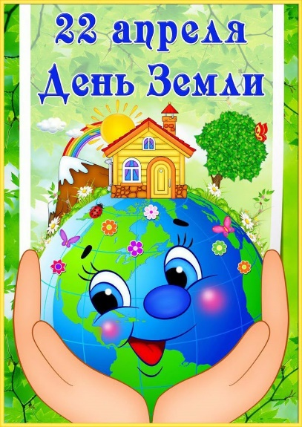
Проект

Разработчик проекта:

Махмутова
Екатерина Александровна
Воспитатель высшей
кв. категории
МАДОУ №2 «Золотая рыбка»
Нижнекамского района
Республики Татарстан
2026 г.
Паспорт проекта:
Вид проекта |  | Творческий, групповой.
Тип проекта: |  | Познавательно-исследовательский.
Время реализации проекта: |  | 15.04-22.04.2026
Участники проекта: |  | Дети второй младшей группы, воспитатель, родители.
Возраст участников проекта: |  | 3-4 года.
Проблема: |  | У дошкольников не совсем сформировано ответственное отношение к окружающей среде и деятельности человека в ней.
Актуальность проекта: |  | Планета Земля – наш общий дом, каждый человек, живущий в нём, должен заботливо и бережно относиться к нему, сохраняя все его ценности и богатства.  В дошкольном детстве закладываются основы личности, в том числе отношение к природе, окружающему миру. Экологическое воспитание – одно из основных направлений в системе образования, это способ воздействия на чувства детей, их сознания, взгляды и представления. Дети испытывают потребность в общении с природой. Они учатся любить природу, наблюдать, сопереживать, понимать, что и растения, и животные – живые существа, они дышат, пьют воду, растут, а самое главное, чувствуют боль, как человек.  Экологическое образование необходимо с раннего возраста.  Задача, как педагога в работе с детьми, дошкольного возраста, заложить первые представления и ориентиры в мире природы.
Цель проекта: |  | Формирование у детей представлений о необходимости бережного отношения к природе, к своей Земле через различные виды деятельности. Углублять экологические знания детей, воспитывать у них гуманное отношение к природе, чувство ответственности за все живое на Земле.
Задачи проекта: |  | Образовательные:  1. Познакомить с разнообразием растительного и животного мира, с его значимостью для всего живого на планете.  2. Познакомить со строением и жизнедеятельностью растений.  3. Учить детей взаимодействовать с природными объектами посредством органов чувств.  4. Вовлекать в природоохранную деятельность.  5. Формировать навыки исследовательской деятельности.  6. Развивать умения и навыки работы с природным материалом.  Развивающие:  1. Развивать умение сравнивать и анализировать.  2. Развивать воображение, мышление в процессе наблюдения, исследования природных объектов.  3. Обогащать словарный запас детей.  4. Развивать умение передавать свои чувства от общений с природой в рисунках и поделках.  Воспитательные:  1. Воспитывать бережное отношение к природе, природному наследию нашего края.  2. Воспитывать коммуникативные навыки, самостоятельность, трудолюбие, наблюдательность и любознательность ко всему живому.
Гипотеза образовательного проекта: |  | Я предположила, что большинству людей понравятся игрушки с использованием бросового материала. Будет здорово, если они захотят сами изготовить подобные, что заставит их применять подходящие для творчества отходы, а не выкидывать всё на свалку!
Принципы реализации проекта: |  | 1. Учет возрастных и индивидуальных особенностей.  2.Совместная работа с родителями.
Этапы проекта: |  | Составление плана реализации проекта с учетом интеграции образовательных областей;  Подбор методической, художественной и познавательной литературы по теме.  Подбор книг, иллюстративного материала и репродукции картин.  Подбор дидактических игр;  Привлечение родителей к текущему проекту.
Предполагаемый результат: | • У детей расширятся знания о бережном отношении к объектам природы;  • Дети научатся видеть и понимать прекрасное в природе;  • Возрастет интерес к познанию окружающего мира, чувство сострадания, сопереживании
Продукт проектной деятельности: | - Оснащение атрибутами группы.  - Оформление пособия «Игрушки маминого детства».  - Презентация проекта.

Перспективный план проекта «22 апреля- Международный день Земли»
ПОНЕДЕЛЬНИК
1. Беседа «Значении воды в жизни всего живого» | Цель: формировать у детей знания о свойствах воды и ее значении для всего живого.
2. Д\и «Кто где живет?» | Цель: формировать умений детей соотносить изображение животных с их местом обитания.
3. Консультация для родителей «Земля наш общий дом» | Цель: расширить кругозор взрослых и детей.
ВТОРНИК
1. Беседа «Как вести себя в природе» | Цель: формировать знания детей о правилах поведения в природе; учить применять полученные знания на практике.
2. Пальчиковая игра «Две сороконожки» | Цель: закрепить умение соотносить слова и действия рук.
3. Д\и «Кто как кричит?» | Цель: развивать у детей слух, навыки звукоподражания.
СРЕДА
1. Беседа «Мы друзья природы» | Цель: воспитывать бережное отношение к природе.
2. Д\и «Дикие и домашние животные» | Цель: знакомить детей с домашними и дикими животными, местом обитания, их питанием, детёнышами, обогащает словарь детей.
3. Экспериментальная деятельность «Растения пьют воду» | Цель: познакомить детей с некоторыми свойствами воды; развивать творческое воображение, умение проводить несложные эксперименты; развивать любознательность, познавательный интерес в процессе экспериментирования с жидкостями.
ЧЕТВЕРГ
1. Д\и «Узнай животное по описанию» | Цель: учить детей узнавать животных по описанию; развивать мышление и речь детей.
2 Наблюдение на прогулке: за деревьями, появлением почек, первых листочков. Наблюдение за птицами, прилетающими на участок, их поведением. | Цель: закрепить представления о деревьях, сформировать понимание того, что на ветках есть почки, из которых вырастают листья.
3. Чтение и обсуждение художественной литературы:  М. Пришвин «Разговор деревьев»  Е. Чарушин «Воробей»  В.Сухомлинский «Рогатка и воробьиное гнездо»  А. Прокофьев «Березка».  Б. Заходер «Ласточка». | Цель: прививать любовь к литературе, через произведения.
ПЯТНИЦА
1. Художественно-эстетическое развитие (рисование) «Ветка с листочками» | Цель: развивать детское художественное творчество.
2. Презентация проекта.

Муниципальное учреждение «Управления дошкольного образования»
Исполнительного комитета Нижнекамского муниципального района

Республики Татарстан

Организованная образовательная деятельность
с детьми второй младшей группы
на тему
«Значение воды в жизни всего живого»
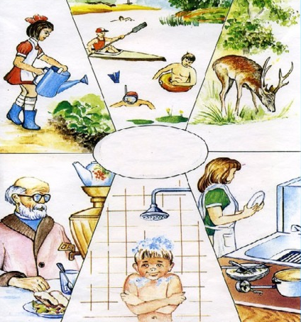

Махмутова
Екатерина Александровна
Воспитатель
высшей кв. категории
МАДОУ №2 «Золотая рыбка»
пгт Камские Поляны Нижнекамского района
Республики Татарстан
2026 г.

Цель: формировать у детей знания о свойствах воды и ее значении для всего живого.
Задачи:
Формировать знания о том, что тяжелые предметы тонут в воде, а легкие – плавают на поверхности.
Развивать у детей любознательность, умение высказывать предположение и проверять его.
Воспитывать аккуратность при обращении с водой.
Материалы и оборудование: музыка «Звуки воды», подборка иллюстраций на тему «Для чего нужна вода», прозрачные стаканчики для воды по количеству детей, два больших стакана с молоком и водой, две трубочки для коктейля, предметы для игры «Тонет – не тонет» (железная шайба, крышка, камень, пластиковая крышка, пенопласт и тому подобное), два таза с холодной и теплой водой, раскраска с изображением "капельки» по количеству детей.

Ход ООД:
(Звучит запись «Звуки воды»)
Вос-ль: Ребята, слышите? Как вы думаете, что это?
(Ответы детей).
Вос-ль: Да, это журчит вода. А вы знаете, для чего нам нужна вода?
(Ответы детей).
Вос-ль: Человек использует воду. Умывается, пьёт, готовит еду, моет посуду, полы, стирает, купается. Без воды растения увядают и могут погибнуть. И животным для жизни так же необходима вода. Для многих животных вода - дом, без которого они не могут жить. Рассказ сопровождается наглядным материалом (подобрать иллюстрации по теме).
Ни умыться, ни напиться
Без воды,
Листику не распуститься
Без воды,
Без воды прожить не могут
Птица, зверь и человек.
И поэтому всегда
Всем, везде нужна вода!
Вос-ль: Я вам предлагаю показать, для чего нам нужна вода. Выходите в кружок.
Дети выходят, встают в кружок и выполняют игровое упражнение:
К речке быстро мы спустились
Наклонились и умылись.
Раз, два, три, четыре пять
Вот как славно освежились.
А теперь поплыли дружно
Делать так руками нужно.
Раз-два, раз-два,
Вышли на берег крутой,
И отправились домой.
Вос-ль: Ребята, давайте рассмотрим водичку и расскажем о ней, какая она. Для этого я приглашаю вас за столы.
(Дети садятся за столы. На столе прозрачные стаканчики с водой по количеству детей).
Вос-ль: Посмотрите, у вас у каждого есть стаканчик с водой. Понюхайте, есть ли запах у воды?
Дети: Нет, вода ничем не пахнет.
Вос-ль: А какого цвета вода?
(Ответы детей).
(У воспитателя два стаканчика – один с молоком, другой с водой. В стаканы опущены коктейльные трубочки).
Вос-ль: Посмотрите на стакан с молоком. Какого цвета молоко?
Дети: Молоко белого цвета.
Вос-ль: Да, молоко белого цвета. Как вы думаете, если я опущу трубочку в стакан с молоком, она будет видна?
(Ответы детей)
Вос-ль: Посмотрите, я опускаю трубочку в стакан с молоком и трубочки не видно, потому что молоко белое.
Посмотрим теперь на стакан с водой. Если я в него опущу трубочку, она будет видна?
(Ответы детей)
Вос-ль У воды нет цвета, она бесцветная, прозрачная, трубочка в стаканчике с водой видна.
(Дети делают вывод, что вода бесцветная. Воспитатель ставит на стол два таза с холодной и теплой водой).
Вос-ль: Возьмите свои стаканчики, подойти к тазам и вылейте воду.
(Дети с помощью воспитателя делают вывод, что вода может литься, переливаться.)
Вос-ль: Потрогайте водичку в своих тазиках. Какая она?
(Одни дети говорят, что в их тазу вода холодная, другие, что теплая вода. Делают вывод, что вода может быть холодной, теплой, горячей).
Вос-ль: У меня есть много различных предметов.
(Демонстрирует предметы (шайба, шуруп, пенопласт, железная и пластиковая крышки, камни, пенопласт)
Как вы думаете, что произойдет, если бросить эти предметы в воду?
(Ответы детей).
Вос-ль: Давайте проверим, что произойдет.
(Дети опускают выбранные ими предметы в таз с водой. Смотрят, что происходит. Делают вывод, что тяжелые предметы тонут, а легкие плавают на поверхности воды).
Вос-ль: Ребята, посмотрите на свои ручки, какие они стали?
Дети: Руки стали мокрые.
Вос-ль: Что нам надо сделать?
Дети: Вытереть руки.
(Дети вытирают руки бумажным полотенцем).
Вос-ль: Какие ручки у вас теперь?
Дети: Руки стали сухими.
Дети садятся на стульчики.
Вос-ль: Ребята, о чем мы с вами сегодня разговаривали?
Дети: О воде.
Вос-ль: Да, мы вспомнили, что вода нужна для всего живого, поговорили о свойствах воды. Кто мне может их назвать?
Дети: Вода не имеет цвета и запаха. Может литься. Тяжелые предметы тонут в воде, а легкие плавают по ее поверхности.
Вос-ль: Что вам больше всего понравилось делать?
Дети: Отвечают.
Вос-ль: Мне очень понравилось, как вы отвечали на мои вопросы и выполняли задания. Я дарю вам вот такие капельки, в свободное время мы с вами их раскрасим.

Муниципальное учреждение «Управления дошкольного образования»
Исполнительного комитета Нижнекамского муниципального района

Республики Татарстан

Дидактическая игра
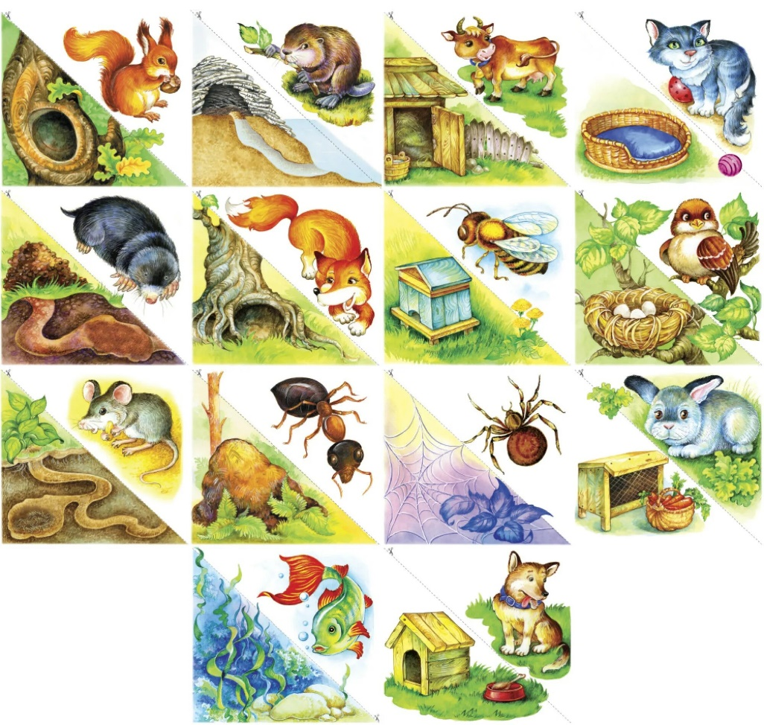
«Кто где живет?»

Махмутова
Екатерина Александровна
Воспитатель
высшей кв. категории
МАДОУ №2 «Золотая рыбка»
пгт Камские Поляны Нижнекамского района
Республики Татарстан
2026 г.
Цель: формировать умения детей соотносить изображение животных с его местом обитания, правильно называя животное.
Задачи: Расширять представление детей о внешнем виде, образе жизни и жилищах обитателей природы. Расширять словарный запас (собачья конура, гнездо ласточки, беличье дупло, муравейник муравья). Развивать умение анализировать, обобщать и сравнивать, делать выводы.
Формировать умение узнавать образ животных в изображении. Развитие зрительного внимания, памяти.
Формирование интереса к природе, бережное отношение к природе, животным.

Ход игры : В игре принимают участие двое и более детей. Дети ставят картинку с изображением жилища, под картинку с соответствующим животным. Ведущий открывает карточки с животными, а у каждого игрока своя карточка с домами, а игроки забирают себе те, что им подходят. Победитель – тот, кто первый расселил своих зверей по их домам.
Белка живет в дупле.
Медведь живет в берлоге.
Пчела живет в улее
Птица в гнезде
Муравей в муравейнике
Белый медведь на севере
Рыбка в аквариуме
У паука дом паутина

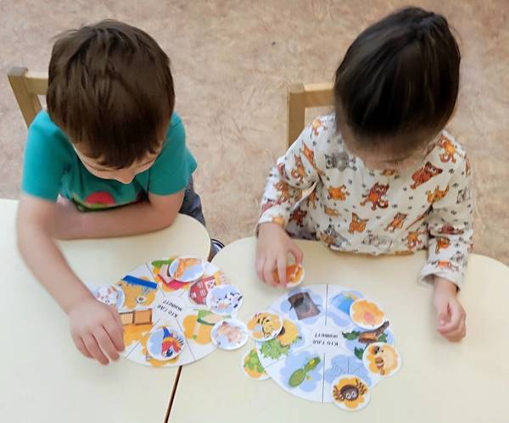
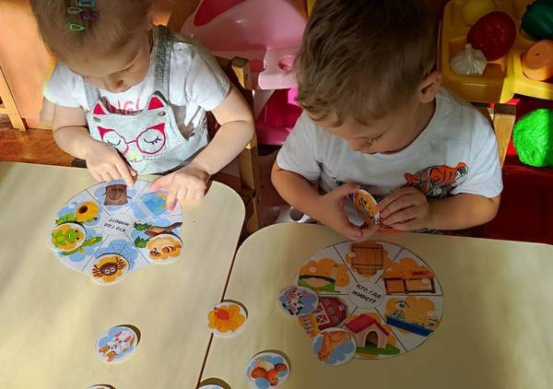

Консультация для родителей
«Земля – наш общий дом»


22 апреля — Международный день Земли — праздник чистой Воды, Земли и Воздуха. День напоминания о страшных экологических катастрофах, день, когда каждый человек может задуматься над тем, что он может сделать в решении экологических проблем, поборов равнодушие в себе.
Все мы живем в мире природы и ребенка нужно с ним знакомить.
Прежде всего, необходимо рассказать детям о взаимосвязи и взаимодействии всех природных объектов, чтобы они поняли главное:
Земля — наш общий дом, а человек-часть природы. Необходимо объяснить ребенку, что нельзя мусорить на улице, так как это ухудшает экологию и негативно сказывается на человеке, растениях и животных.

Материал для работы с ребенком
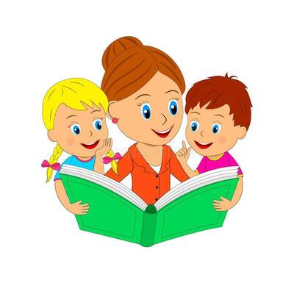
1.Посмотрите экологические видео: «Планета Земля — наш дом»; «Круговорот воды в природе»; «Путешествие Капельки»
2. Чтение художественной литературы: А.Блок «На лугу», С. Городецкий. «Весенняя песенка», Ф. Тютчев, «Весенние воды». В. Жуковский, «Жаворонок», М. Зощенко «Великие путешественники», К. Коровин «Белка», Ю. Коваль «Русачок-травник», Ф. Тютчев «Весенняя гроза».
3.Пословицы и поговорки:
Землю солнце красит, человека труд.
Добра мать до своих детей, а земля — до всех людей.
Даст небо дождь, а земля — рожь.
Растение — земли украшение.
Рыбам вода, птицам воздух, а человеку — вся земля.
Без воды — земля пустырь.
4.Побеседуйте с детьми:
Правила поведения в природе.
Роль леса в жизни человека; что человек получает от леса, как вести себя в лесу.
О многообразии животных в наших лесах.
О смене времен года, суток.
О сезонных особенностях;
О необычных природных явлениях.
5.Загадайте загадки:
Ни начала, ни конца, ни затылка, ни лица,
Но знают все: и млад, и стар, что она огромный шар. (Земля)
Планета голубая, Любимая, родная,
Она твоя, она моя, а называется… (Земля)
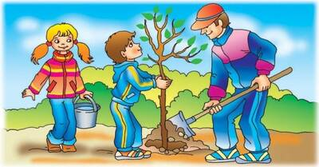
На этой планете чудеса: Океаны и леса, кислород есть в атмосфере, дышат люди им и звери. Свежей зеленью одеты Парки, улицы, поля… В море солнечного света погружается… (Земля)
Атмосфера и вода, солнце, тёплые ветра, круглая, вращается, как называется? Некого не родила, а все матушкой зовут… (Земля)
6.Выучите по выбору стихи:
Есть одна планета-сад. В этом космосе холодном.
Только здесь леса шумят, птиц скликая перелётных,
Лишь на ней одной цветут ландыши в траве зелёной,
И стрекозы только тут в речку смотрят удивлённо…
Береги свою планету – ведь другой, похожей, нету! (Я. Аким)
Ты, человек, любя природу, хоть иногда её жалей:
В увеселительных походах не растопчи её полей.
В вокзальной сутолоке века Ты оценить её спеши:
Она — твой давний добрый лекарь, Она — союзница души.
Не жги её напропалую И не исчерпывай до дна.
И помни истину простую: нас много, а она одна. (В. Шефнер)
7. Поиграйте в игры экологического содержания:
«Кто знает, пусть продолжает».
Насекомые — это… Птицы — это… Дикие животные — это… Рыбы — это…
Игра «Цепочка»
Вы называете объект живой или неживой природы, а ребенок называет один из признаков данного объекта, далее вы называете признак, далее опять ребенок так, чтобы не повториться. Например, объект живой природы «белка» – животное, дикое, лесное, рыжее, пушистое, грызет орехи, прыгает с ветки на ветку и т. д.
Игра «Да» или «нет»
На все вопросы в игре можно отвечать только словами «да» или «нет». Ребенок загадывает какое-либо животное (растение). Вы спрашиваете, где живет это животное, какое оно, чем питается. Ребенок должен отвечать только двумя словами «да» или «нет». После отгадывания игроки меняются ролями в игре.
Игра «Ассоциации»
В этой игре загадывается объект природы, животного и растительного мира. Взрослый и ребенок по очереди называют слово, связанное какой-либо ассоциацией с заданным объектом, далее игрок, чья очередь говорит уже слово, которое ассоциируется у него с последним словом, произнесенным в игре. Таким образом, в игре выстраивается ассоциативная цепочка. Пример: муха – тепло – жара – солнце – лето –каникулы – зоопарк – слон.
Игра «Четвертый лишний»
Вы называете 4 объекта природы, ребенку нужно найти лишний объект и обосновать свой выбор. • Заяц, еж, лиса, шмель; • Дождь, снег, облако, роса; • Роза, одуванчик, гвоздика, тюльпан;
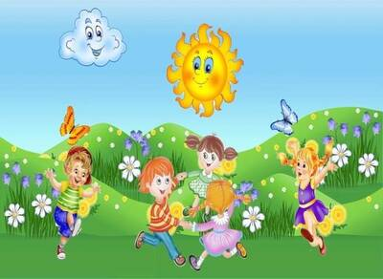
• Корова, волк, овца, кролик; • Трясогузка, паук, скворец, сорока; •
Бабочка, стрекоза, енот, пчела; • Ель, береза, яблоня, осина; • Лиса,
свинья, лось, кабан.
Игра «Береги природу»
Родитель предлагает из нашего мира убрать что либо, например, солнце, облака, реки, леса и т. д., а ребенок должен рассказать (можно с Вашей помощью, что произойдет с оставшимися живыми объектами, если на Земле не будет названного объекта.
Игра «Я знаю» Вы называете ребенку класс объектов природы (звери, птицы, рыбы, растения, деревья, цветы). Ребенок говорит: «Я знаю пять названий зверей» и перечисляет (например: лось, лиса, волк, заяц, олень). Аналогично называются другие классы объектов природы
. 8. Опыты с водой для детей.
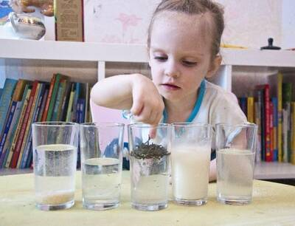

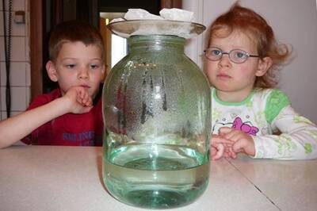

Муниципальное учреждение «Управления дошкольного образования»
Исполнительного комитета Нижнекамского муниципального района

Республики Татарстан

Беседа с детьми второй младшей группы на тему
«Как нужно вести себя в лесу»

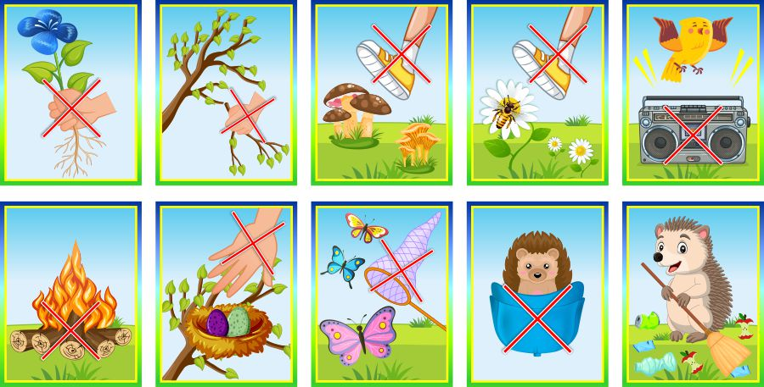

Махмутова
Екатерина Александровна
Воспитатель
высшей кв. категории
МАДОУ №2 «Золотая рыбка»
пгт Камские Поляны Нижнекамского района
Республики Татарстан
2026 г.

Цель: создать условия для формирования основ экологической культуры дошкольников.
Задачи:
Образовательные: формировать у детей обобщенные представления о лесе, как доме животных и растений, которые находятся в тесных связях между собой;
воспитывать понимание недопустимости разрушения этих взаимосвязей; уточнить знания о правилах поведения в лесу;
развивать познавательный интерес детей к природе;
развивать внимание, память, логическое мышление; активизировать словарь.
Воспитательные:
воспитывать внимательное и бережное отношение к природе.
Предварительная работа: беседа о лесе; рассматривание иллюстраций; ознакомление с правилами поведение в лесу; чтение художественной литературы.
Материалы и оборудование: «лесная полянка»: макеты деревьев, грибов, ягод; аудиозапись «звуки леса»; игрушка «ворона»; домики из мягких модулей.
Ход беседы:
Вос-ль: Ребята, посмотрите, какая удивительная птица прилетела сегодня утром ко мне из леса. Это ворона. Она рассказала мне, что в лес часто приходят люди, которые не умеют себя вести в лесу, не знают правил поведения и наносят вред природе. Я предлагаю вам сегодня совершить необычное путешествие в лес и познакомиться с правилами поведения в лесу. Ребята, кто-нибудь из вас уже бывал в лесу? С мамами, папами, бабушками, дедушками?
(Ответы детей).
Вос-ль: Замечательно. Мы с вами тоже сейчас совершим прогулку на природу, в лес. Давайте представим, что мы вышли из детского сада и пошли по улице, по дороге, через мостик, мимо домов, затем вышли за поселок и оказались в лесу. Смотрите, какая замечательная полянка. Давайте присядем здесь, немного отдохнем и послушаем звуки леса (звучит аудиозапись «звуки леса»). Что вы услышали?
(Ответы детей).
Вос-ль: Ребята, а что мы можем увидеть в лесу?
(Ответы детей)
Вос-ль: А еще в лесу живут разные животные: звери, птицы, насекомые.
Дидактическая игра «Кто живет в лесу?» (Картинки: звери, птицы, насекомые)
Вос-ль: Дима, каких зверей ты знаешь, которые живут в нашем лесу? Покажи и назови.
Дима: заяц, волк, белка, лиса, медведь.
Вос-ль: Маша, каких птиц ты знаешь, которые живут в нашем лесу? Покажи и назови.
Маша: Сова, дятел, кукушка, рябчик, воробей.
Вос-ль: Оля, каких насекомых ты знаешь, которые живут в нашем лесу? Покажи и назови.
Оля: Комары, пауки, муравьи, жуки, кузнечики.
Вос-ль: Правильно, молодцы! Так вот, ребята, для всех этих животных лес – это их дом. Они в нем живут. А мы пришли к ним в гости, в их дом.Скажите, ребята, когда к вам в дом приходят гости, они кричат? Они ломают в вашем доме мебель, разбрасывают мусор? Нет. Так и мы с вами в доме у животных должны соблюдать правила поведения. Нужно уметь вести себя в лесу.
• Не кричи, не пугай диких животных. Они любят добрых детей.
• Не рви цветы, за тобой придут другие люди, и им тоже будет приятно видеть цветы.
• Не ломай зря деревья. От этого они сохнут и погибают.
• Не лови ради забавы бабочек, муравьёв и других животных.
• Не сори в лесу. Убирай за собой мусор и стеклянную посуду.
• Пожар в лесу может возникнуть от брошенной стекляшки!
• Костёр для приготовления пищи и обогрева следует располагать на открытой поляне. Место для разведения костра необходимо окопать.
• Перед уходом костёр должен быть тщательно засыпан землей или залит водой.
Вот какие правила поведения в лесу мы с вами узнали. Будем их соблюдать, будем бережно относиться к нашей природе, чтобы не причинить ей вреда.
Физкультминутка «Как у наших у зверят»
Как у наших у зверят
Ножки весело стучат:
Топ-топ-топ, топ-топ-топ. (Топание ногами)
А устали ножки,
Хлопают ладошки:
Хлоп-хлоп-хлоп, хлоп-хлоп-хлоп. (Хлопки в ладоши)
А потом в присядочку (Приседания)
Пляшут звери рядышком. (Прыжки на месте)
А как пустятся бежать — (Бег на месте)
Никому их не догнать.
Ребята, о чем мы с вами говорили? (О том, как нужно вести себя в лесу). Молодцы.
А теперь нам пора возвращаться в детский сад. (Дети возвращаются к «птице»).
Ну, вот, уважаемая ворона, мы вернулись. Мы с ребятами теперь знаем, как нужно вести себя в лесу. Будем всегда соблюдать эти правила, чтобы не причинить вреда природе!

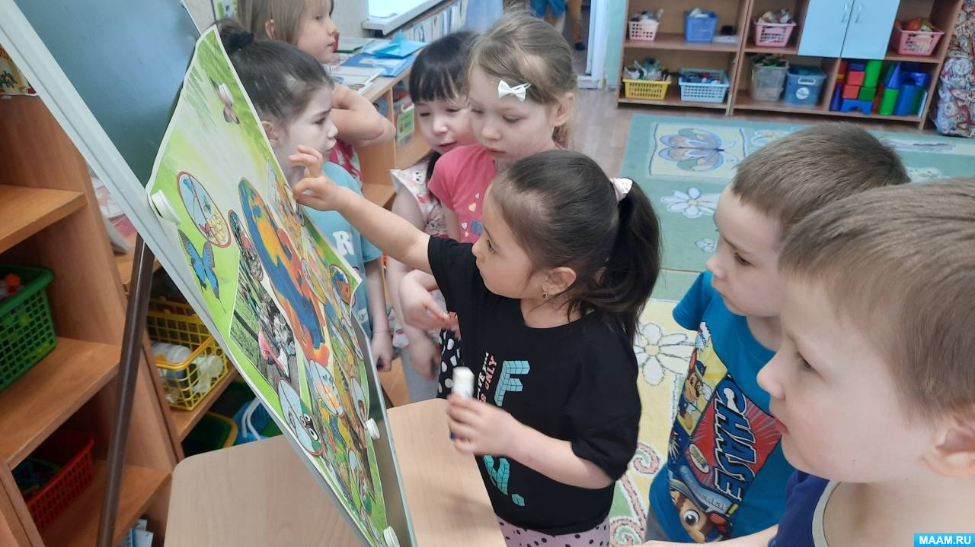

Муниципальное учреждение «Управления дошкольного образования»
Исполнительного комитета Нижнекамского муниципального района

Республики Татарстан

Пальчиковая игра
«Две сороконожки»
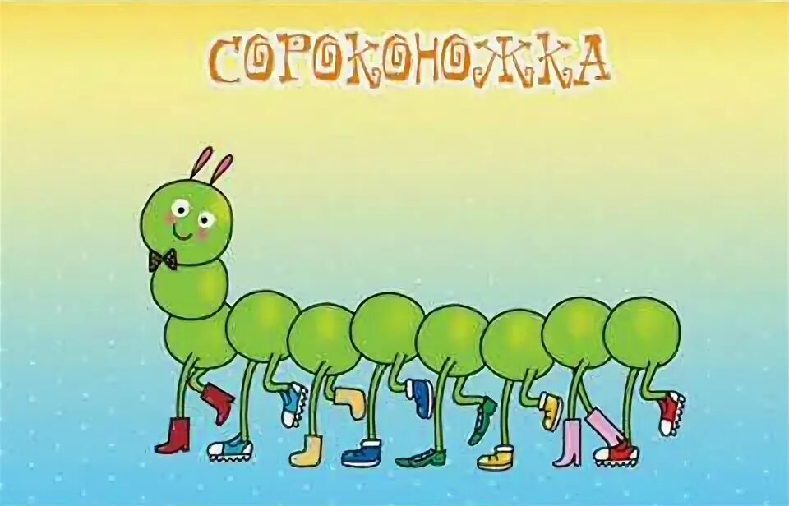

Махмутова
Екатерина Александровна
Воспитатель
высшей кв. категории
МАДОУ №2 «Золотая рыбка»
пгт Камские Поляны Нижнекамского района
Республики Татарстан
2026 г.

Цель: закрепить умение соотносить слова и действия рук.

Две сороконожки бежали по дорожке, (ладони повёрнуты друг к другу и соединяем
каждый пальчик с другим)
Бежали-бежали
Друг друга повстречали, (движение пальцами остановлены)
Так друг друга обнимали. (сцепляем пальцы рук)
Так друг друга обнимали. (пальцы касаются друг друга подушечками)
Так друг друга обнимали, (сцепляем пальцы в замочек)
Что едва мы их разняли. (расцепляем пальцы)

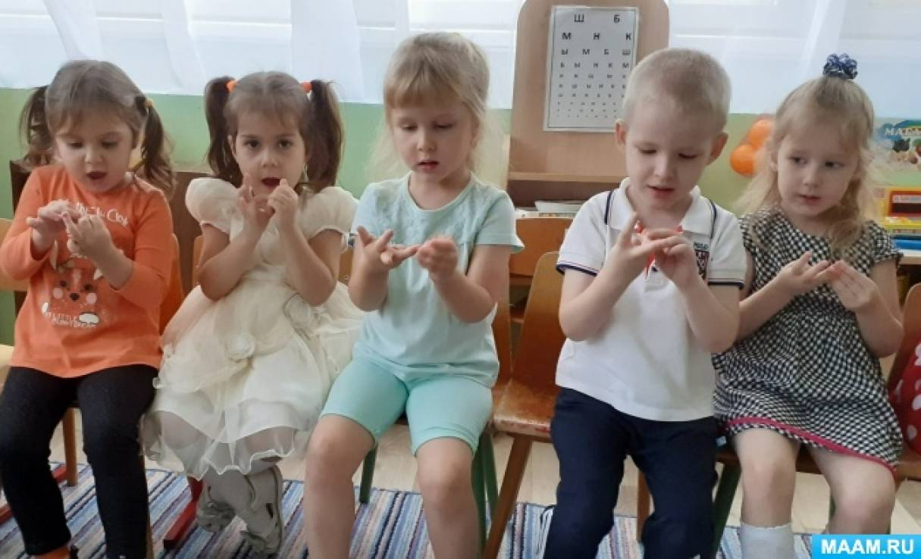

Муниципальное учреждение «Управления дошкольного образования»
Исполнительного комитета Нижнекамского муниципального района

Республики Татарстан

Дидактическая игра
«Кто как кричит?»
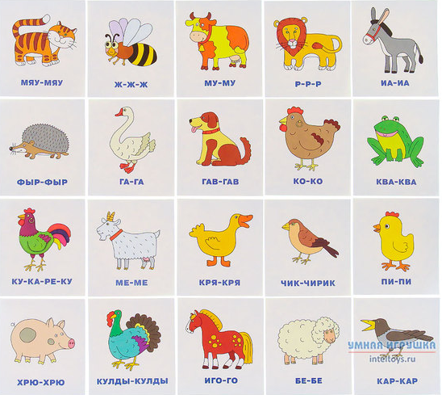

Махмутова
Екатерина Александровна
Воспитатель
высшей кв. категории
МАДОУ №2 «Золотая рыбка»
пгт Камские Поляны Нижнекамского района
Республики Татарстан
2026 г.
Цель: развитие понимания речи, навыков звукоподражания, расширение активного словаря.
Задачи:
1. Закреплять представления детей о домашних животных и птицах (петух, курица, корова, кошка, собака);
2. Вовлекать в диалог, развивать умение слушать вопросы и адекватно на них отвечать;
3. Стимулировать и поощрять речевую активность (звукоподражание голосам животных, названия домашних животных и птиц)

Ход игры:
В песенке просты слова,
Спой с лягушкой вместе: ... (Ква!)
Я - корова! Почему
Я мычу всё время: ... (Му-у-у?)
Ой, Не спится петушку!
Он кричит: ... (Ку-ка-ре-ку!)
У вороны певчий дар,
На весь лес запела: ... (Кар!)
Кто играет на трубе?
Это я - барашек: ... (Бе-е...)
Мой щенок, меня узнав,
Весело залаял: ... (Гав!)

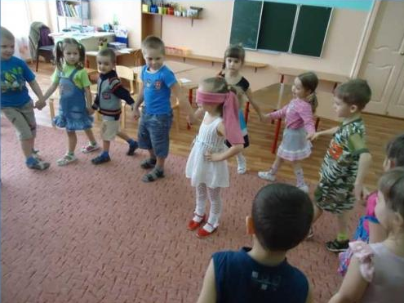

Муниципальное учреждение «Управления дошкольного образования»
Исполнительного комитета Нижнекамского муниципального района

Республики Татарстан

Организованная образовательная деятельность
с детьми второй младшей группы
на тему

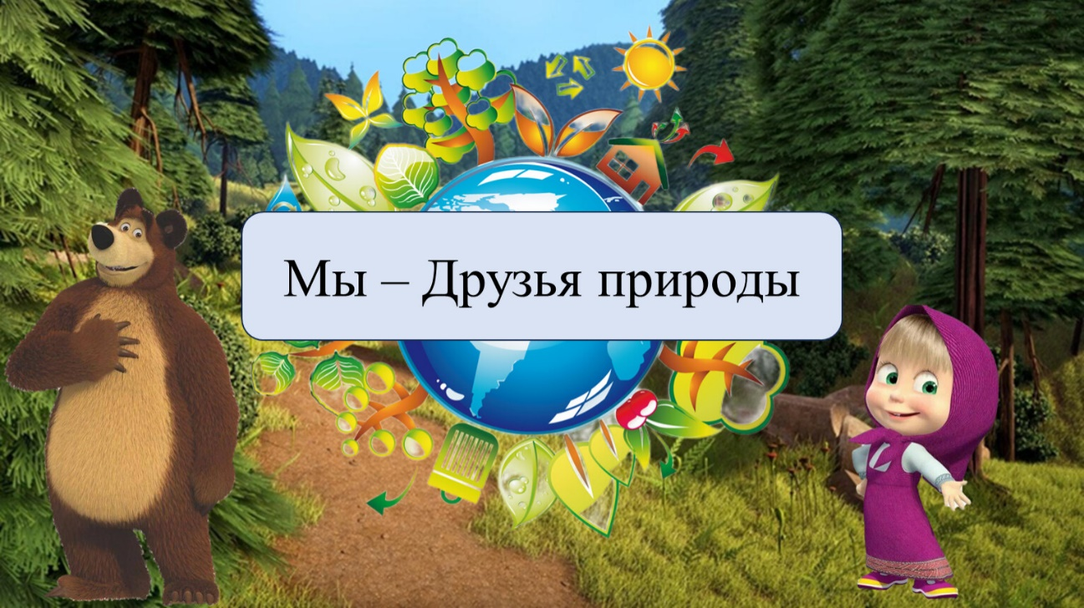

Махмутова
Екатерина Александровна
Воспитатель
высшей кв. категории
МАДОУ №2 «Золотая рыбка»
пгт Камские Поляны Нижнекамского района
Республики Татарстан
2026 г.
Цель: вопитывать в детях любовь к природе, формировать бережное отношение к обитателям живой природы.
Задачи:
Познавательные: закреплять знания детей о диких и домашних животных, деревьях и птицах; познакомить с новым деревом (клён); закреплять правила поведения в природе.
Развивающие: развивать внимание, память, мышление. Способствовать развитию связной речи, артикуляционного аппарата при произношении звуков.
Воспитательные: воспитывать чувство любви к окружающему миру; воспитывать осознанную потребность заботиться о природе, беречь всё живое.
Предварительная работа:
Рисование животных по трафаретам.
Дидактическая игра «Кто где живет?»
Лепка животных из пластилина.
•Чтение сказок: «Колобок», «Три медведя», «Волк и семеро козлят», «Лиса, заяц и петух», русских народных потешек и загадок о животных.

Ход оод:
Вос-ль: Ребята, давайте поздороваемся с нашими гостями…
А теперь давайте представим, что мы на улице и поздороваемся со всем, что нас окружает.
Здравствуй, Небо! (Руки поднять вверх),
Здравствуй, Солнце! (Руками над головой описать большой круг),
Здравствуй, Земля! (Плавно опустить руки на ковер)
Здравствуй, планета наша- Земля! (Описать большой круг над головой)
Вос-ль: Ребята, с чем мы сейчас поздоровались? (
(Ответы детей)
Вос-ль: Солнце, небо, земля- все это мы называется одним словом «Природа».
Природа - это наш большой дом, в котором мы живем. Вот послушайте, в наших маленьких домах, где вы живете с родителями – дома дует вентилятор, а в природе - ветер, дома у нас есть душ, а в природе дождь, дома – лампа, которая даёт свет, а в природе - солнце, дома нас греет батарея, а в природе тепло даёт солнце,
дома - холодно в холодильнике, а в природе - зимой на улице мороз.
(Ответы детей).
Вос-ль: Значит, природа- это тоже наш дом. Только очень большой!
(Появляется Ёжик на экране).
Еж: В лесу беда случилась, Вокруг всё изменилось:
Птицы не поют, Цветы не цветут,
Ветер не шумит, Речка не журчит…. Помогите!!!
Вос-ль: Ребята, давайте поможем животным спасти лес!
(Ответы детей).
Вос-ль: Нам нужно срочно отправляться в лес! А поможет нам в этом наш веселый паровоз. Я приглашаю вас занять места в вагончиках.
(Дети садятся на стульчики)
«Под весёлый стук колёс
Мчит по рельсам паровоз:
Дым, пуская на лету,
Паровоз гудит: ту - ту!»
Вос-ль: Вот мы и приехали к лесу, дальше мы пойдём пешком по тропинке.
(Дети идут вдоль веревки)
Вос-ль: Ребята, а почему мы идем по тропинке, а не по траве?
(Ответы детей).
Вос-ль: Правильно! Там ведь живут насекомые и маленькие грызуны, мы можем кого-то раздавить, сломать их норку. Ой, посмотрите, сколько здесь мусора.
(На ковре разбросаны клочки бумаги и пластмассовые крышки).
Вос-ль: Ребята, кто это мог сделать, навести в лесу такой беспорядок?
(Ответы детей).
Вос-ль: А они правильно себя вели?
(Ответы детей).
Вос-ль: Давайте наведём порядок на полянке, будем собирать бумагу в одну корзинку, а крышки - в другую.
Дети с воспитателем собирают «мусор»).
Вос-ль: Молодцы, как чисто стало на полянке, давайте присядем. Ребята, скажите, а зачем мы собирали мусор в разные корзинки, мы с вами уже об этом говорили.
(Ответы детей).
Вос-ль: Правильно! Посмотрите, какая красота теперь на полянке и воздух стал чище.
Ёжик: Спасибо вам ребята, что спасли наш лес от мусора, все птицы в нашем лесу плачут, потому что из-за грязного воздуха, они забыли свои имена, помогите им вспомнить!
(На экране появляется изображение птиц и зверей на полянке).
Вос-ль: Полетим как птички на свои стульчики.
(Дети «превращаются» в птичек и садятся на свои стульчики).
Вос-ль: А что растёт в лесу?
(Ответы детей).
Вос-ль: Давайте посмотрим, какие деревья растут в лесу.
(На экране появляется: ель, сосна, рябина, береза. Дети называют).
Вос-ль :Я хочу вам рассказать сегодня про новое дерево: это клён, у него красивые резные листочки. Клён – высокое стройное дерево, очень высокое дерево. Ствол у него прямой, покрытый гладкой, тонкой, серой корой. Семена клена в народе называют «вертолетиками», они разносятся с помощью ветра на дальние расстояния. Давайте мы как будто прогуляемся
(Дети встают около стульев).
Динамическая пауза «Станем мы деревьями»
Вос-ль: Присаживайтесь, ребята, вот у нас в гостях Ёжик, где он живет?
(Ответы детей).
Вос-ль: Значит, это дикое или домашнее животное?
(Ответы детей).
Вос-ль: Послушайте загадки и скажите каких диких животных вы еще знаете?
«1.Рыжая шубка
По веткам скачет,
В дупло орешек прячет.
2.В стае я живу в лесу,
Всем зверушкам страх несу.
Грозно вдруг зубами щелк!
Я свирепый серый…
3.Эта рыжая плутовка,
Кур ворует очень ловко.
Волку серому сестричка,
А зовут её…
4.Он коричневый, лохматый.
Угадайте-ка, ребята,
Кто, построив теплый дом,
Спит всю зиму в доме том?»

(Появляется Свинья на экране)
Свинья: Хрю, хрю, хрю, ничего я не пойму, заблудилась я в лесу, я боюсь встретить лису...
Вос-ль: Ребята, давайте поможем свинье вернуться домой
(Ответы детей).
Вос-ль: А свинья - это какое животное?
(Ответы детей)
Вос-ль: А ещё каких домашних животных вы знаете?
(Ответы детей)
Вос-ль: Давайте мы сыграем в игру «Кто где живет!», вот, свинья твой загон - здесь живут домашние животные, а вот лес - здесь живет наш Ёжик, и дикие животные, приступаем… Молодцы!
Вос-ль: Присаживайтесь обратно на стульчики
Ёжик: Спасибо вам ребята, что спасли наш лес от беды! В лесу есть свои правила и законы. Животные все их соблюдают, а вот люди иногда их нарушают. А вы знаете правила поведения в лесу? Давайте их повторим. Я буду вам говорить, как ведут себя некоторые люди и дети в лесу, а вы будете определять правильность ответами «Да» или «Нет».
1.На полянке посидели,
Все попили и поели,
А потом пошли домой —
Мусор унесли с собой!
2.Можно по лесу гулять
И Ветки с дерева ломать?
3.Можно уходя домой,
Уносить ежа с собой?
4.Дети по лесу гуляли,
Не шумели, не кричали,
Ягоды собрали,
Кустик не сломали!
Ёжик: Спасибо вам, что вы такие молодцы, я сейчас верну вас в детский сад при помощи волшебства: Раз, два- повернись, в детский садик ты вернись!
Вос-ль: Вот мы и вернулись в детский сад.
Где мы сегодня с вами побывали?
Вам понравилось в лесу?
Чем мы помогли лесным обитателям.
Молодцы, мне тоже понравилось с вами гулять по лесу.
Лес - большой друг не только человеку, но и животным и птицам. Для них он родной дом и кормилец. Мы должны беречь и любить большой и могучий лес.
Когда вы приходите в лес, что вы никогда не будете делать?
Дети : Нельзя мусорить, обижать животных и птиц, рвать цветы и траву, ломать ветки, уносить домой ежей и птенцов.
(слайд Правила друзей природы)
Вос-ль: Как мы можем помогать природе?
(По слайду)

Муниципальное учреждение «Управления дошкольного образования»
Исполнительного комитета Нижнекамского муниципального района

Республики Татарстан

Дидактическая игра
с детьми второй младшей группы
«Дикие и домашние животные»
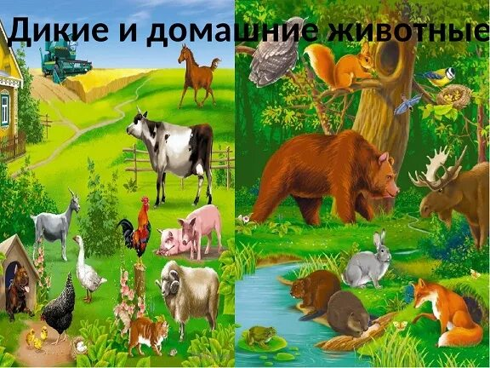

Махмутова
Екатерина Александровна
Воспитатель
высшей кв. категории
МАДОУ №2 «Золотая рыбка»
пгт Камские Поляны Нижнекамского района
Республики Татарстан

2026 г.
Цель: воспитывать в детях любовь к природе, формировать бережное отношение
Задачи:
Воспитательные: учить внимательно слушать воспитателя, отвечать на вопросы.
Образовательные: продолжать знакомить детей классификацией животных(дикие, домашние); закрепить умение сравнивать, находить сходство и различие.
Развивающие: повышать речевую активность детей, развивать зрительное восприятие.
Предварительная работа: чтение рассказов про животных, настольные игры с домашними и дикими животными. Дидактические игры «Запомни и назови», «Угадай кто это», «Чья это мама», «Найди общее».
Оборудование: лес, домик, демонстрационный материал из серии домашние и дикие животные, ноутбук.
Ход игры:
Вос-ль: Ребята, сегодня мы с вами отправимся в лес. А как туда можно добраться?
(Ответы детей)).
Вос-ль: Мы поедем в лес на автобусе. Чтобы, сесть в автобус нам нужны билетики. А билетики не простые. Будьте очень внимательны.
(Воспитатель показывает билеты – геометрические фигурки ,вырезанные из цветной бумаги разных цветов. Дети называют геометрическую фигуру, цвет и садятся на стулья с геометрическими фигурами и цветом совпадающими с билетами).
Вос-ль: Все уселись, поехали!
(Звук автобуса).
Вос-ль: Вот мы и приехали в лес.
(Звук леса. Дети проходят на коврик, лесную полянку, садятся на маленькие подушки.)
Вос-ль: Кого вы видите на полянке?
(На полянке фигурки диких и домашних животных.).
Вос-ль: Что тут необычного?
(Ответы детей).
Вос-ль: Да, дети, домашние животные живут рядом с человеком, люди их кормят, строят им жилье. Корова, овца, лошадь и коза пришли в лес на лужок траву пощипать и заблудились. А кто действительно живет в лесу?
(Ответы детей).
Вос-ль: Да, дети, дикие животные живут в лесу. Они сами находят себе еду, за ними никто не ухаживает. Эти животные заблудились, их нужно проводить по домам. Поможем им? (С одной стороны комнаты игрушечный макет дома и двора , а в другой лес. Дети называют животного и «провожают в свой дом» ).
Вос-ль: Какие все молодцы, животные вам очень благодарны. А теперь пора возвращаться в наш детский сад .
(Дети садятся в автобус и уезжают под звук автобуса.)
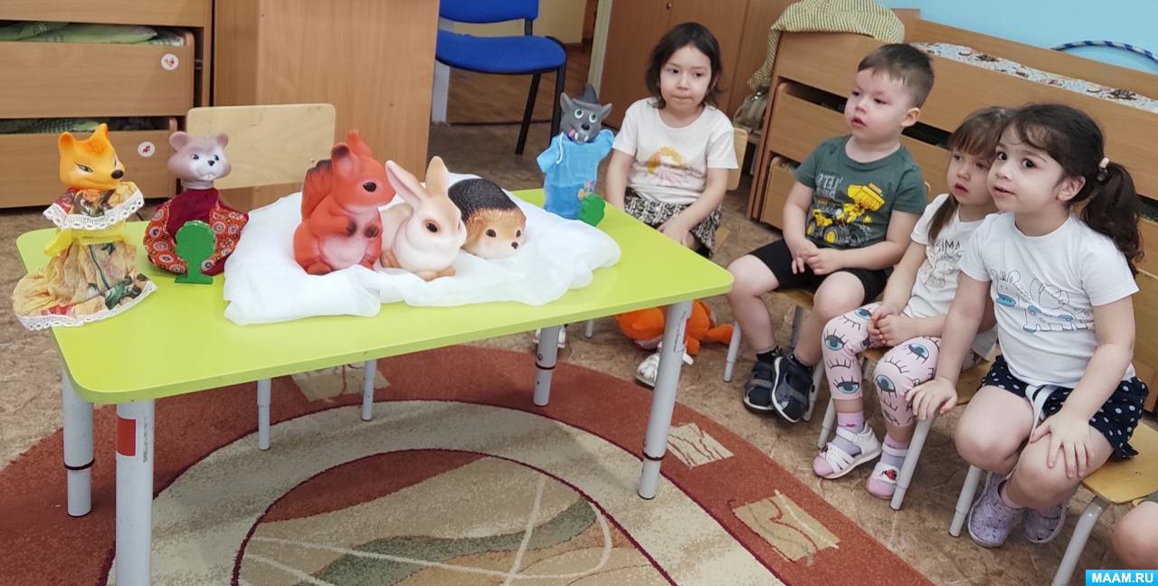
Вос-ль: Молодцы ребята. Скажите, пожалуйста, где мы сегодня были? Чем мы занимались?
(Ответы детей).

Муниципальное учреждение «Управления дошкольного образования»
Исполнительного комитета Нижнекамского муниципального района

Республики Татарстан

Совместная организованная деятельность
с детьми второй младшей группы
по экспериментированию на тему
«Как растения пьют воду»
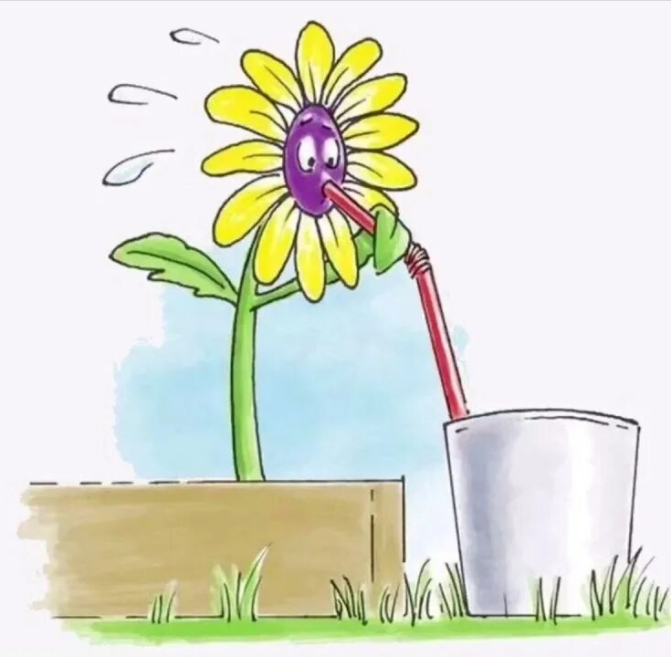

Махмутова
Екатерина Александровна
Воспитатель
высшей кв. категории
МАДОУ №2 «Золотая рыбка»
пгт Камские Поляны Нижнекамского района
Республики Татарстан

2026 г.

Цель: Формировать представления детей о процессе движения воды по цветку.
Задачи:
Развивать любознательность, мыслительные процессы, мышление, речь.
Содействовать воспитанию заботливого отношения к растениям, отзывчивости.
Оборудование: Игрушка Зайчонок, цветы-белые хризантемы, баночки прозрачные для воды, краска пяти цветов, ёмкость с водой, пищевые красители.

Ход сод:
(В гости к ребятам пришел Зайчонок, принёс в группу завянувший цветок).
Зайчонок: Ребята, я хотел подарить маме цветок. Сорвал его на полянке, поставил его на солнышко. Каждый день на него любовался, разговаривал с ним. Но мой цветок завял. Не могу понять, что ему не понравилось? И как я его подарю маме?
Вос-ль: Почему завял цветок у Зайчонка? Как вы догадались? Цветы нуждаются в постоянном поливе. По состоянию земли можно определить, поливать растение или нет».
Зайчонок: «Как растение пьёт воду?
Вос-ль: Чтобы узнать, как растение пьёт воду, нужно приготовить разноцветную воду. Какой цвет у воды?
Дети: Вода прозрачная.
Вос-ль: Как из прозрачной воды сделать цветную воду?
Дети: развести в воде краску.
Вос-ль: Капнем в баночки с водой разноцветные краски, а в вазочку нальем прозрачную воду и не станем ее окрашивать. В каждую баночку и в вазу мы поставим по цветку. Как называется цветок?
Дети: Хризантема.
Вос-ль: Какого цвета наши цветы?
Дети: Белые.
Вос-ль: Вечером рассмотреть с детьми окраску цветов.
Вос-ль: Посмотрите, что произошло с нашими цветами? Что изменилось? Что произошло с цветами? Какими стали цветы? Почему цветы разной окраски? Почему один цветок остался белым?

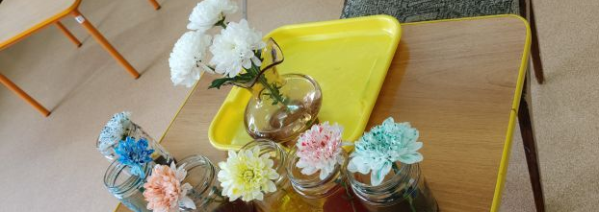

Объяснение: Цветы изменили свою окраску из-за цвета воды, в которой они стояли. Стебель имеет проводящие трубочки, по которым вода поднимается к цветку и окрашивает его.
Вывод: Цветы пьют воду; вода движется по цветку.
Вос-ль: Ребята, посмотрите, какой красивый, разноцветный букет у нас получился. Давайте отдадим его Зайчонку, чтобы он порадовал свою маму.
(Дети дарят букет и прощаются с Зайчонком).

Муниципальное учреждение «Управления дошкольного образования»
Исполнительного комитета Нижнекамского муниципального района

Республики Татарстан

Дидактическая игра
с детьми второй младшей группы
«Узнай животное по описанию»

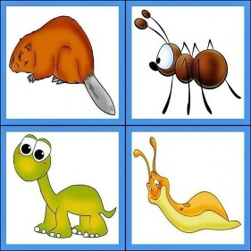

Махмутова
Екатерина Александровна
Воспитатель
высшей кв. категории
МАДОУ №2 «Золотая рыбка»
пгт Камские Поляны Нижнекамского района
Республики Татарстан

2026 г

1 вариант:
Цель: учить детей узнавать животных по описанию, развивать мышление и речь.
Ход игры: воспитатель или один из детей описывает животное, выделяя его характерные черты, а остальные участники должны отгадать, о каком животном идёт речь. Например:
- «Трусливый, длинноухий, серый или белый» (заяц).
-«Бурый, косолапый, неуклюжий» (медведь).
-«Серый, злой, голодный» (волк).
-«Хитрая, рыжая, ловкая» (лиса).
-«Проворная, запасливая, рыжая или серая» (белка).
2 вариант:
Цель: развитие умения описывать животных и узнавать их по описанию.
Ход игры: воспитатель раздаёт детям карточки с изображением животных. Одному ребёнку предлагается описать животное, изображённое на его картинке, или загадать о нём загадку. Другие дети должны отгадать, что это за животное.
Варианты усложнения:
- можно использовать не только словесные описания, но и описание с использованием характеристик (например, «маленькая, серая, любит сыр» — мышь);
-в конце игры можно предложить найти «спрятавшееся» животное среди других или классифицировать его по определённым признакам.
Материалы для игры: предметные картинки с изображением животных, карточки с описанием признаков, игрушки.
Развивающие задачи: закрепление знаний о домашних и диких животных, развитие умения выделять существенные признаки, активизация предметного словаря, формирование навыков связной речи.
Игра может проводиться индивидуально или с группой детей. Важно учитывать возрастные особенности и подбирать задания, которые будут доступны и интересны малыша

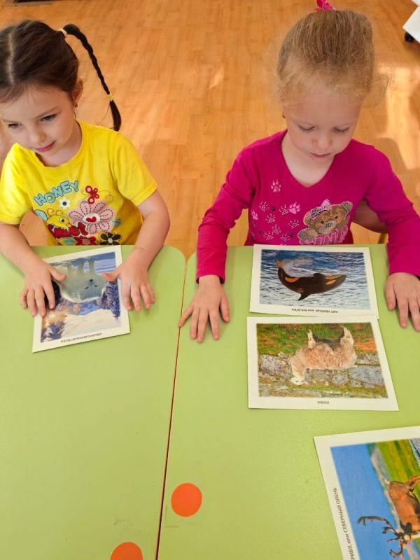

Муниципальное учреждение «Управления дошкольного образования»
Исполнительного комитета Нижнекамского муниципального района

Республики Татарстан

Наблюдение за деревьями, появлением почек, первых листочков
с детьми второй младшей группы

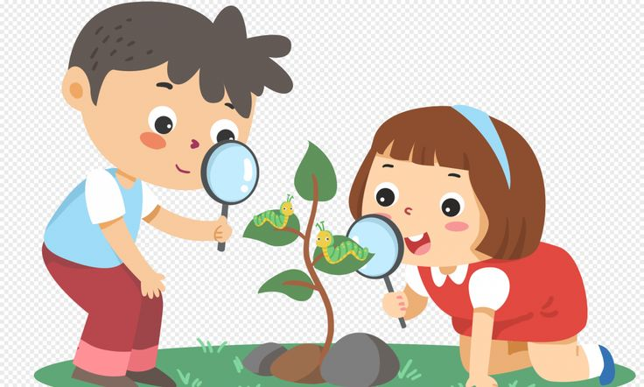

Махмутова
Екатерина Александровна
Воспитатель
высшей кв. категории
МАДОУ №2 «Золотая рыбка»
пгт Камские Поляны Нижнекамского района
Республики Татарстан

2026 г
Цель: закрепить представления о деревьях, сформировать понимание того, что на ветках есть почки, из которых вырастают листья.
Ход наблюдения:
Посмотреть, как набухают почки на деревьях.
Понюхать почки, осторожно потрогать их руками.
Обсудить, что весной от тепла почки пробуждаются, из них появляются листочки.
Обратить внимание на то, что на разных деревьях почки разного размера и цвета: у тополя они длинные, клейкие, душистые, у берёзы — круглые, но мелкие, у сирени — крупные.
Можно использовать загадки, например: «Эти маленькие бочки распечатает весна, а пока в них спят листочки и растут во время сна».
Дополнительные элементы:
Можно сравнить состояние почек на разных деревьях.
Можно напомнить детям, что в группе уже есть листья, и спросить, почему на улице пока только почки, а в комнате — листья.
Можно провести опыт: поставить веточки деревьев в воду, чтобы показать значение воды, тепла и света для появления листочков.

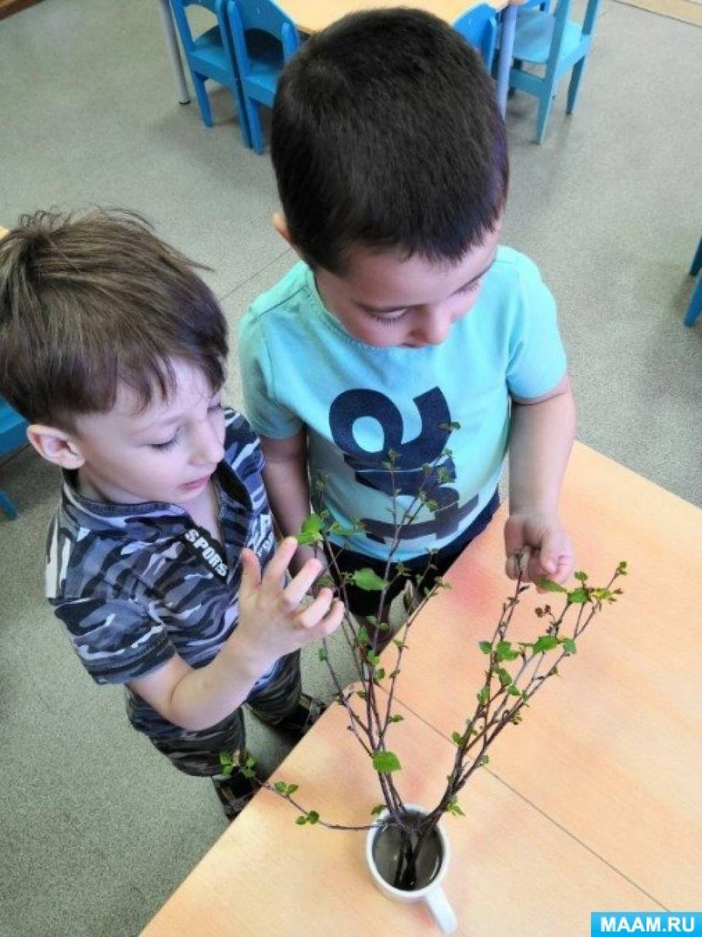

Муниципальное учреждение «Управления дошкольного образования»
Исполнительного комитета Нижнекамского муниципального района

Республики Татарстан

Наблюдение за птицами прилетающими на участок и их поведением
с детьми второй младшей группы

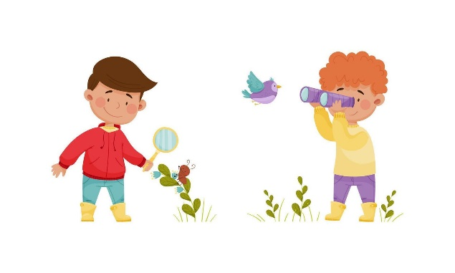

Махмутова
Екатерина Александровна
Воспитатель
высшей кв. категории
МАДОУ №2 «Золотая рыбка»
пгт Камские Поляны Нижнекамского района
Республики Татарстан

2026 г
6Цель: расширить знания о птицах, прилетающих на участок, познакомить с их внешним видом и повадками, воспитать любовь и бережное отношение к природе.

Ход наблюдения:
Обратить внимание на птиц, которые прилетели на участок. Можно спросить, какие птицы это, как они выглядят, чем отличаются (например, воробей меньше голубя, у него серый окрас, а голубь больше, окрас белый и сизыкрылый).
Обсудить, как птицы клюют корм (клювом, который у них острый).
Можно послушать, как птицы кричат, и сравнить их звуки с помощью загадок, например: «Маленький мальчишка в сером армячишке по двору гуляет, крошки подбирает» (воробей).
Можно отметить, что голуби ходят по земле, летают, сидят на крыше или деревьях, а воробьи прыгают, как на пружинках.
Можно предложить детям попрыгать, как воробьи, и походить важно, покачивая головой и часто переступая ногами, как голуби.

Дополнительные элементы:
Перед прогулкой можно оставить корм для птиц в кормушке, чтобы понаблюдать, как птицы клюют.
Можно провести подвижную игру, например «Воробушки и кот», чтобы научить детей бегать, не задевая друг друга, быстро убегать и находить своё место.
Можно организовать трудовую деятельность, например уборку мусора на участке, чтобы привлечь больше птиц.
Такие наблюдения помогают детям лучше понять сезонные изменения в природе, развивают внимание, память, мышление и словарный запас.

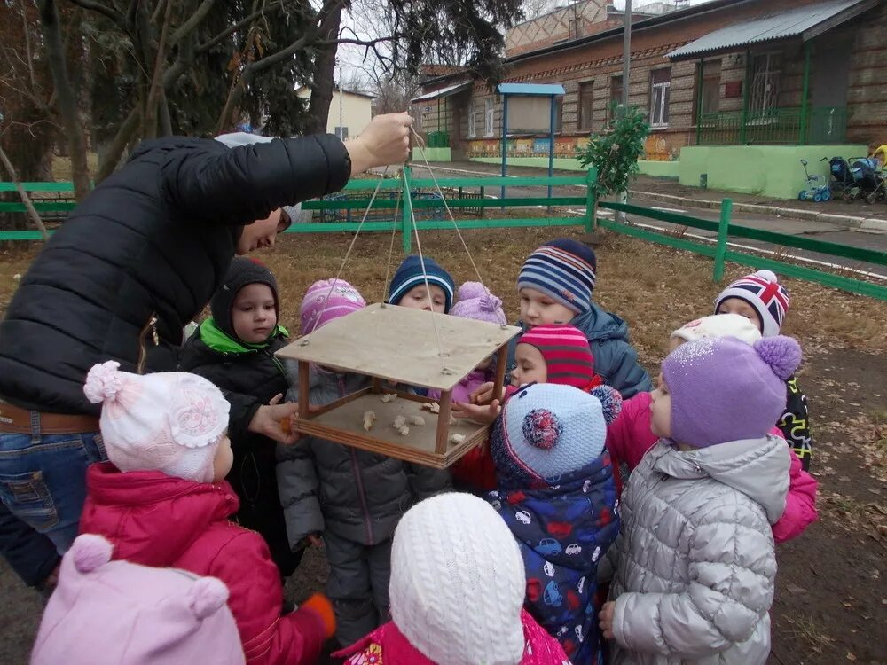

56

Муниципальное учреждение «Управления дошкольного образования»
Исполнительного комитета Нижнекамского муниципального района

Республики Татарстан

. Чтение и обсуждение художественной литературы с детьми второй младшей группы

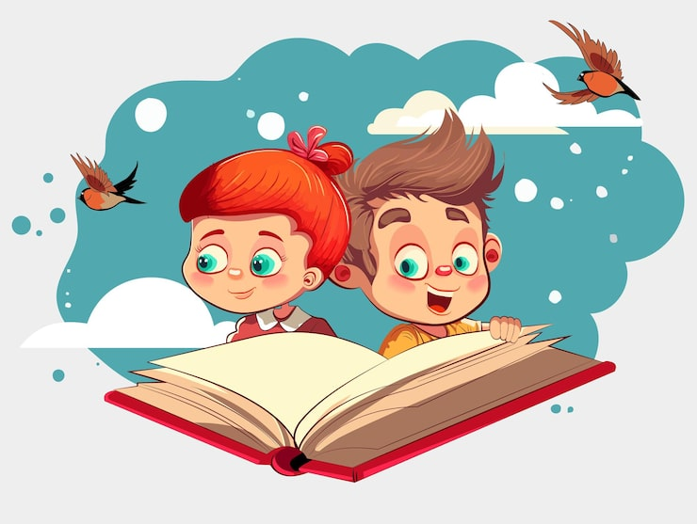

Махмутова
Екатерина Александровна
Воспитатель
высшей кв. категории
МАДОУ №2 «Золотая рыбка»
пгт Камские Поляны Нижнекамского района
Республики Татарстан

Чтение и обсуждение указанных произведений — часть экологического воспитания и развития речи у детей. Такие тексты помогают формировать бережное отношение к природе, расширять представления о животном и растительном мире, развивать наблюдательность и умение анализировать текст.

Общие подходы к обсуждению
Беседа по содержанию: вопросы о том, о чём текст, что нового узнали дети, какие эмоции вызвал рассказ.
Анализ художественных особенностей: обсуждение средств выразительности, которые использует автор.
Экологическая тематика: обсуждение бережного отношения к природе, ответственности за её сохранение.
Связь с наблюдениями: если перед чтением проводились наблюдения за природой (например, за деревьями, птицами), это может углубить понимание текста.

М. Пришвин «Разговор деревьев»
О произведении: рассказ о природе, где деревья словно общаются между собой. Автор показывает, что увидеть скрытую жизнь природы и разгадать её тайны может только наблюдательный, любящий природу человек. multiurok.ru
Обсуждение: можно задать вопросы о том, как автор описывает природу, какие образы использует, что выражает название рассказа. Важно подчеркнуть бережное отношение Пришвина к природе.

Е. Чарушин «Воробей»
О произведении: рассказ о мальчике Никите и маленьком воробье. Автор описывает, как Никита нашёл птенца, кормил его и учил летать, а потом отпустил.
Обсуждение: можно обсудить, понравился ли детям рассказ, о чём в нём говорится, какие чувства вызвал текст. Важно обратить внимание на описание воробья (маленький, с коротеньким хвостом, жёлтым клювом), а также на слово «нахохленный» (взъерошенный, похожий на шарик).

В. Сухомлинский «Рогатка и воробьиное гнездо»
О произведении: история о восьмилетнем Юрко, который случайно повредил воробьиное гнездо. Учитель Афанасий Иванович помог мальчику осознать ошибку и понять, что теперь птенцы остались без мамы. rodnichok30.ucoz.rusvetlanamir.ucoz.net
Обсуждение: можно обсудить поступок Юрко, его чувства, а также вопрос о том, как важно беречь природу и не причинять вреда живым существам.

А. Прокофьев «Берёзка» и Б. Заходер «Ласточка»
О произведениях: это стихотворения, которые также могут быть использованы для чтения и обсуждения.
Обсуждение: можно обратить внимание на поэтические особенности текстов, настроение, которое они создают.

Муниципальное учреждение «Управления дошкольного образования»
Исполнительного комитета Нижнекамского муниципального района

Республики Татарстан

Художественно- эстетическое развитие (рисование
с детьми второй младшей группы
на тему «Веточка с листочками»


Махмутова
Екатерина Александровна
Воспитатель
высшей кв. категории
МАДОУ №2 «Золотая рыбка»
пгт Камские Поляны Нижнекамского района
Республики Татарстан

2026 г

Цель: формировать представление о сезонных изменениях в природе.
Задачи:
Образовательные:
- формировать умение отражать в рисунке представления детей о сезонных изменениях в природе.
- познакомить детей с одним из способов рисования – «примакивание»;
Развивающие:
-развивать эстетическое восприятие весенней красоты в природе.
- развивать память, внимание.
Воспитательные:
- воспитывать умение слушать и отвечать на вопросы воспитателя;
- воспитать у детей навык, доводить начатое до конца.
Материалы и оборудование: коричневые восковые мелки, бумага, образец, зелёные гуашь, кисточки, рисунок весенних деревьев.

Ход оод;
Вос-ль: Здравствуйте ребята! Я очень рада вас видеть! Сегодня мы с вами будем заниматься чем-то увлекательным. Но сначала угадайте о чём речь
Вот и небо просветлело,
Землю солнышко согрело,
Ручейки в лесу поют и подснежники цветут.
Пробудилось все ото сна,
Это к нам пришла?
(Ответы детей).
Вос-ль: Правильно ребятки — это весна. Высокие ветвистые, от тепла пробуждаются,
В зеленые наряды одеваются. А давайте вспомним признаки весны?
(Ответы детей).
Вос-ль: Какие вы знаете деревья?
(Ответы детей).
Вос-ль: Что происходит с деревьями весной?
(Ответы детей).
Вос-ль: Правильно ребята, а давайте рассмотрим с вами картинку. Что на ней изображено?
(Ответы детей).
Вос-ль: Правильно, это дерево. А что это на веточках?
(Ответы детей).
Вос-ль: Молодцы. Смотрите какую красивую веточку я нарисовала. Хотите такую же веточку нарисовать?
(Ответы детей).
Вос-ль: Для этого нам понадобится листочек, зелёная гуашь. Но перед этим мы должны размять наши пальчики.
Пальчиковая гимнастика:
«Наши пальчики»
Рисовали, рисовали, наши пальчики устали. (Ритмично сжимать и разжимать пальцы в
кулачки)
А теперь все дружно встали.
Ножками потопали, ручками похлопали. (Выполнять соответствующие движения)
Рисовали, рисовали, наши пальчики устали.
А теперь, мы отдохнём. (Ритмично сжимать пальцы в кулачки)
Молодцы ребята размели наши пальчики.
Вос-ль: Давайте приступим к работе.
(Воспитатель показывает детям как нарисовать веточку с листочками поэтапно).
Вос-ль: У вас на столиках лежит листочки с нарисованными веточками, но они совсем голые. Давайте же скорей нарисуем на ней наши листочки. Возьмите свои кисточки и макните их в зелёную краску, но не набирайте много краски. Теперь нашу кисточкой аккуратно целиком прижимаем мягкую часть кисти к листу бумаги. Молодцы ребятки у нас получился листочек. Теперь нарисуйте на своих веточка много листочков
(Воспитатель помогает детям, у которых появляются затруднения).
Вос-ль: Молодцы ребята. У вас получились очень красивые веточки.
- Ребята вам понравилось рисовать листочки?
-А что мы сегодня делали?
-Что мы рисовали?
-Отнесите ваши веточки к своим шкафчикам чтобы подарить их своим мамам.



